美国AACSB、欧盟EQUIS、EPAS等国际多项认证】

法国诺曼底企业家硕士学位班招生简章
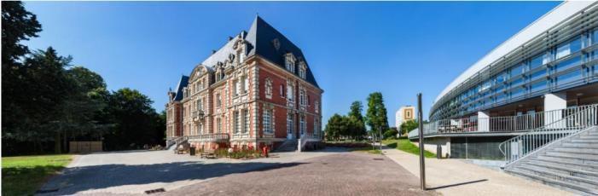

PARTONE学院简介
法国诺曼底管理学院（EcoledeManagementdeNormandie）是被美国国际管理教育协会(AACSB)和欧洲管理发展基金会(EQUIS与EPAS)等国际认证的商学院，同时也是中法两国教育部承认的精英商学院，法国精英大学(校)委员会CGE(称“大学校联盟”)的重要成员(相当于中国的“211工程”)。学校近年来，在法国及世界排名突飞猛进;法国postbac商校排名，位居全法第8名(法国有超过200多所各式各类的高等商学院)，全世界排名63。目前在全世界有超过17000名的校友。与法国乃至欧洲商界、政界具有良好的合作关系，其中现任法国总理爱德华.菲利普担任学校
客座教授。

美国AACSB、欧盟EQUIS、EPAS等国际多项认证法国CGE重要成员
超17000名校友网络

中法两国教育部承认的精英商学院，学位全球认可

PARTTWO项目简介与宗旨
本项目旨在打造世界一流的硕士学位项目，致力于培养有理想、有抱负、有成就、有思想的企业领导者。通过变革创新，对所在领域发挥更大的、持续的影响力。学员的成就并不由其在顶级学术杂志上的发表成果来衡量，而关键看他们在其领域内及全社会所发挥的影响。特别是本工商管理硕士项目的毕业论文将采用美国哈佛大学“商业案例”开发的形式，注重实践分析，把握事物本质，探索发展共
性，分享企业实践，引领行业发展。

在中国，在新的经济周期到来之前，法国诺曼底企业家硕士学位班将用科学的知识和理性的思维
武装自己，准确研判企业发展方向，成就新一代企业思想家。

PARTTHREE项目特色
❖ 硕士学位，全球认可
毕业被授予法国诺曼底管理学院硕士学位。特别是学校获得美国国际管理教育协会(AACSB)和欧洲
管理发展基金会(EQUIS)双认证的商学院，学位含金量高，全球认可。
❖ 成果导向，深度学习
完成入学面试测评，专家分析个人能力优势和未来发展方向，确定在本学习过程中要解决的问题。
以成果为导向，在名师指导下深入了解知识背后的原理，掌握科学的研究方法，培养相当的研究
能力，解决实际问题。
❖ 国际视野，融贯东西
本项目授课专家均为国际国内知名大学的教授博导，经济、金融和企业管理等专业领域的知名教授，以汉语授课为主，外籍教授采用法文或英文加中方翻译助教的方式讲授。部分课程教学将深入全球知
名跨国企业及政府部门，融贯东西、博览众长

❖ 全球校友国际资源
学校目前在全世界有超过17000名的知名校友。随着一带一路的推进，中国的国际地位上升，未来越来越多的企业必将走出国门。为此，本项目也将启动中国校友会，对接全球校友，为企业家国际化
发展搭建国际资源平台。

❖ 无需联考,面试入学
本项目不需要参加全国联考,只需要满足项目的入学审核条件,即可注册学籍,完成项目规定课程,修
满学分,并且论文及答辩通过,即可拿到硕士学位.

PARTFOUR课程设计

本硕士学位由一篇MBA论文和18门核心课程,12门面授课程和6门线上授课课程，法方课程中法方将在其全球不同校区选派最为优秀的师资参与8门研究方法相关的课程讲授，另外10门课程将聘请中国一流的教授博导授课，1门英文选修课程。每门课程2-4天时间，采用周六及周日集
中授课（每月一次课程）.

项目核心课程将以世界级管理和全球化为特色，提供全面系统的理论框架和研究方法。深入探讨企业全球化战略与运营管理、全球宏观经济发展与中国经济转型、中国金融体系改革与发展、资
本市场创新、公司治理、风险管理等领域的重大问题与挑战。

PARTFIVE核心课程体系

❖ 核心课程（12门面授课程）
经济学
商业&劳动法
金融管理

理解消费者行为(法方课程)

战略与运营营销
电子商务
人力资源管理
公司创业
成本分析&控制管理
组织管理(法方课程)
战略诊断与企业战略
经营管理

❖ 核心课程(6门线上授课课程)
项目管理(法方课程)
跨文化管理(法方课程)
创新管理(法方课程)
信息系统管理(法方课程)
商务英语#1（线上授课平台）
商务英语#2（线上授课平台）

PARTSIX师资情况[学院部分导师]

们的硕士学位项目破除门户之见，合纵连横，建立校际联盟。授课师资由国内外知名教授组成，
他们不但拥有丰富的教学经验，还有担任国内外大型企业、政府高级顾问的宝贵经历。除此以外，
更邀请具有政府任职背景的专家参与授课，以丰富和完善师资结构。

我们的硕士学位项目力求将先进的管理思想与本土的管理实践相结合，致力于以学术智慧帮助企
业立足华南，驰骋中国，迈向全球。

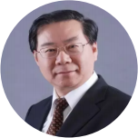
魏杰教授

曾任中国人民大学经济系主任、博士生导师，国家国有资产管理局科研
所所长，现任清华大学经济管理学院教授、博士生导师。

戴亦一教授
厦门大学教授、博士生导师、副院长，世界华人不动产协会
理事，中国市场策划师协会副会长，七匹狼股份等多家上市
公司的独立董事。

杨杜教授
中国人民大学商学院教授，组织与人力资源系的系主任。中国人民大学经济学博士后、博导，在企业成长、企业文化、
企业伦理、知识管理等领域是中国最知名专家之一。

郑振龙教授

厦门大学研究生院副院长，经济学（金融学）博士、博士生导师。曾作为美国富布赖特访问研究学者在美国UCLA的Anderson管理学院与美国金融学会前主席MichaelBrennan教授从事合作研究。

傅慧教授
中山大学管理学院教授、博士生导师
中山大学管理学院高级学术主任
2019年中国十大最受尊敬商学院教授

丁志国教授

吉林大学金融学教授、博士生导师。中央电视台财经频道(CCTV-2)《理财教室》主讲人、中央电视台财经频道(CCTV-2)《交易时间》特邀嘉宾。
作为项目负责人主持国家自然科学基金、国家社科基金重点项目、
教育部基地重大项目等科研课题10余项。

欧阳良宜副教授

北京大学汇丰商学院副院长、金融学副教授
香港大学金融学博士、特许金融分析师
研究方向：私募股权，金融工程，公司金融

金家飞副教授
哈尔滨工业大学经济与管理学院教授
管理学博士、博士生导师
高级管理培训中心（EDP）主任

吴世农教授

厦门大学副校长，经济学博士，厦门大学教授、博士生导师，在我国率先开展财务和资本市场领域的实证研究。现任第一、二届全国MBA教育指导委员会副主任委员，国家教育部第四届科学技术委员会管理学部的学部委员，国务院学位委员

唐鑛教授
中国人民大学教授，重庆工商大学客座教授中国人民大学劳动人事学院党委书记兼副院长研究领域：人力资源与劳动关系管理、
冲突管理系统。

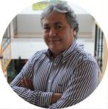法国部分导师

PaulGRIFFITHS教授

银行、金融和金融科技硕士教务主任
金融法律
美国明尼苏达州立大学高等工程师文凭持有人，具备在15个
国家工作的经历
研究方向：银行战略管理，智能资本管理

ChristopheESTAY教授博士生导师
创业学硕士处教务主任，战略学，创业学。1995年博士毕业于波尔
多四大，研究方向：战略管理，商业模式，组织行为。

SamyBELAÏD教授

市场营销
2001年博士毕业于戈尔特大学企业行政学院
从事教研工作25年，研究方向：品牌营销与数字化转型

OlivierKOVARSKI副教授

成人教育办主任
市场营销，电子商务，品牌营销
博士毕业于里昂三大企业行政学院
研究方向：消费者决策行为分析

PARTSEVEN培养方式

根据法国管理学硕士进行教学安排，采取不脱产教育培养方式，按照培养计划采用集中授课、教
学实践、自主学习和学业论文相结合的方式进行为期两年的学习和研究。

PARTEIGHT毕业论文
在经过1年半的系统学习后，学员将有半年的时间，在导师指导下，以美国哈佛大学企业实际案例为模板，完成基于自身实际商业案例的毕业论文设计。这是本工商管理的创办理念最为完美的体现--不以追求学员在世界知名期刊上面学术论文的发表为目的，而是在教学过程中深刻将企业实际所需贯穿到整个学习过程之中，落脚点更是通过企业实际案例的开发与整理，为企业的发展提
供理论上的支撑与实践上的指导。

论文的开题报告，相关主要论证部分及结论必须翻译成英语。答辩材料需要对等翻译成英文。学
员可以用汉语(学校同时配备翻译)进行毕业论文答辩。

PARTNINE入学要求

学生必须满足以下二个条件方能入学：

1)专科五年本科三年
有出国留学或者工作经历者，条件可以适当放宽。
2)在企业担任中级及以上管理职务。

PARTNINE学位证书
法国诺曼底管理学院工商管理硕士学位证书
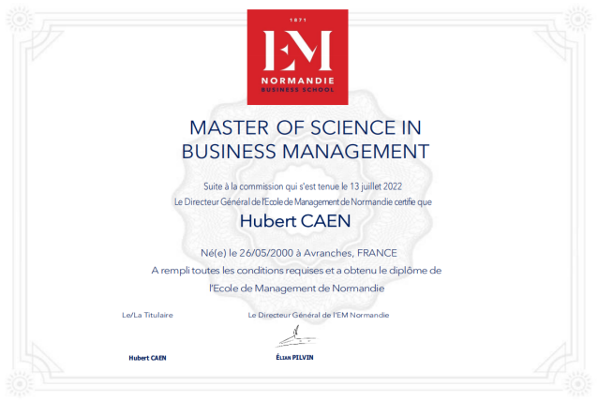
PARTNINE学费
1）面试费人民币2000元
2）学费人民币14.8万元

3）论文指导费1000欧元

PARTELEVN关于我们
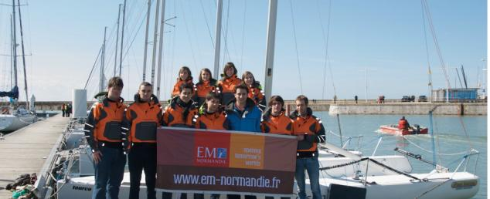

中商海外商学院：
中商海外商学院成立于2018年，发起单位是中山大学南方学院金融地产教育中心。中山大学南方学院金融地产教育中心自2001年成立至今，历时了20年，专一专注做房地产企业家EMBA教育，服务过华南地区90%多的房地产企业家和企业高级管理人员，教育中心提供最精准最全面的教学服务，教学过程不断优化完善。为满足广大企业家深度学习和拓宽国际视野的需求，于2018年成了中商海外商学院。中商海外商学院是国内国际企业家在职硕士、博士学位教育专业合作机构，融合中西方知识、文化、经验和智慧，培养具有国际视野的精英人才，培育新一代有系统管理
理论知识与成功实践经验的研究型企业领导者。

随着国家一带一路战略的推进，我们将依托拥有百年历史的世界知名商校的全球校友资源,为中国企业走出国门、走向
世界，深度参与世界经济的发展而搭建桥梁

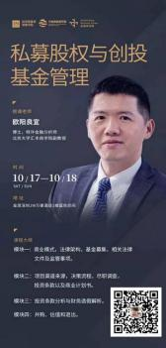
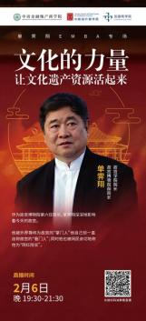
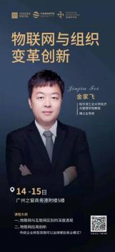
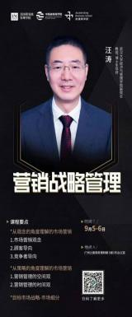

前期课程概览

‘

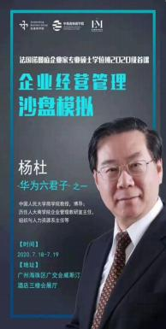

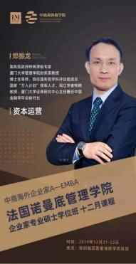
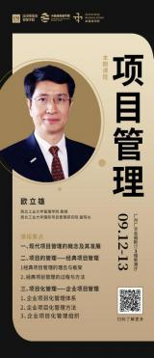
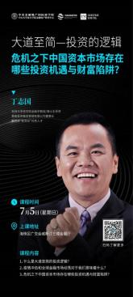
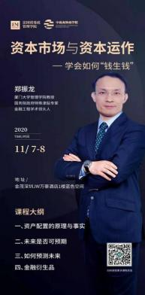
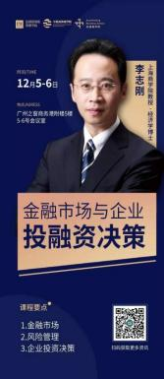

往届学员回顾

